浙江省绍兴市诸暨市 2022-2023学年九年级下学期期中语文试题
学校:___________姓名：___________班级：___________考号：___________

一、填空题
1．根据拼音和语境填写汉字。
吴越争霸，风云变huàn① 。公元前497年，越王勾践继位。公元前496年，欈（zuì）李之战，越大败吴军。公元前494年，夫椒一战，越几亡。勾践在范蠡、文种的辅佐下，卧xīn② 尝胆，lì③ 精图治，经“十年生聚，十年教训”，终灭强吴。后引兵北上，逐鹿中原，成为号令天下诸侯的春秋霸主。
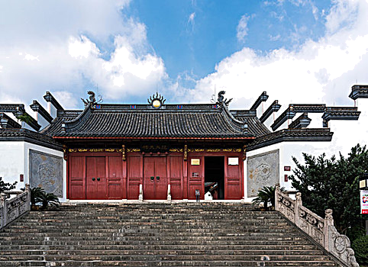

二、综合性学习
阅读下面材料，完成下面小题。
__________
今晚7：30，2023诸暨市“农商银行杯”首届和美乡村篮球联赛揭幕战正式开打！揭幕战对战双方为店口镇“店口社区”代表队和“中里村”代表队。
开幕式上，亚洲篮球联合会主席、中国篮球协会主席姚明特地发来祝贺视频。他向诸暨球迷问好，并表示：“在连续三个赛季承办了CBA联赛赛会制的比赛后，我们非常欣喜地看到，诸暨人民自己的‘村BA’暨首届和美乡村篮球联赛正式开始了，这种形式将进一步彰显篮球的魅力，并且展示我们所热爱的篮球文化，最后我要预祝本次比赛取得圆满成功。加油！”
此次诸暨“村BA”，由诸暨市人民政府主办，市融媒体中心（市传蝶集团）承办，市篮球协会执行，将在4月9日至6月18日期间举行。
（节选自《诸暨发布》2023.04.09 19：47发表于浙江）
2．请给这则新闻材料拟一个标题。
3
．诸暨“村BA”开幕式上的祝贺视频极大振奋了诸暨球迷，大家纷纷表示希望能够邀请姚明来观赛。请你代表诸暨市篮球协会给他写一封邀请函。
要求：（1）说明活动的背景、意义等相关信息；（2）语言得体；（3）120字左右。
邀请函
尊敬的姚主席：
您好！

诸暨市篮球协会
2023年4月25日

三、现代文阅读
阅读下面材料，完成下面小题。
材料一：
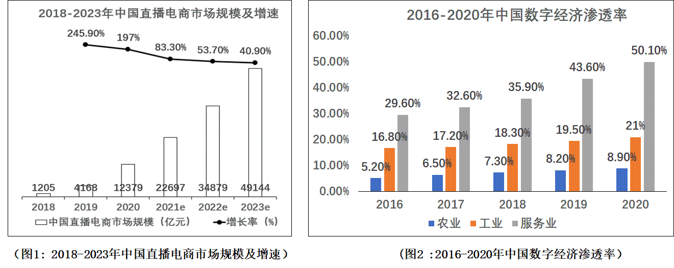
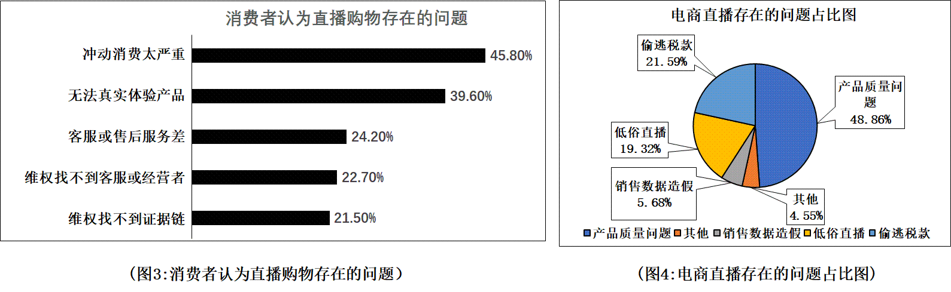
材料二：这里是以珍珠产业为特色，有“中国珍珠第一村”之称的诸暨市山下湖镇新长乐村。为了保证“中国珍珠第一村”的口碑，但凡有空，新长乐村党总支书记何立新，总会走到村民家转转，一来可以监督是否有以次充好等不诚信行为，二来可以为货品质量有保证的村民吆喝几声。即使不上门，他也会通过手机关注村民们的直播间。
在富民的同时，如何因势利导，借助直播开拓集体经济“造血”的渠道？这成了何立新日思夜想的问题。为此，今年4月，新长乐村在山下湖镇党委和政府的支持引导下，以村集体全资入股的方式，成立了珍珠电商直播强村公司——诸暨市昕乐珠宝有限公司。强村公司的直播多是为项链等珍珠饰品带货。“宝宝们，山下湖珍珠第一村给你们发福利啦！9到10毫米点位的无核珍珠项链，正圆无瑕高光高亮，499元上5条！”“接下来是为新人准备的福利，38颗10到11毫米点位的晨曦之光全珠项链，正圆有瑕疵，接受不了瑕疵的不要拍，99元一条，共20条，上车！”晚上9时，新长乐村文化礼堂，主播朱朱正在直播。
公司成立后发展迅速，截至6月5日，公司为珍珠直播带货的总成交额已突破300万元，预计今年通过直播可为村集体盈利200万元以上。
《诸暨“中国珍珠第一村”：“数字+珍珠”助力富民强村》（《浙江日报》）2022.06.09）
材料三：“珍珠有哪些种类”“直播的规范”“直播技巧”“珍珠直播重大案例分析”……从2月15日起，包含这些重要内容的全国首届珠宝互联网营销师（珍珠）课程在山下湖开班。培训由诸暨市市场监管局、山下湖镇政府、珠宝国检集团培训中心协会联合举办，报名人数达上百人。通过筛选，主办方确定了57名珍珠销售主播和平台运营、供应链从业人员成为首批学员。最终54位学员通过考核成功拿证，成为全国首批“珍珠专业持证主播”。
“主播在直播间里的每一句话，不仅关系到流量和交易量，还关系到整个山下湖珍珠产业的发展和品牌效应。我们相信规范和专业一定能吸引更多优秀人才加入珍珠产业，让‘美丽经济’更加璀璨夺目。”山下湖镇党委书记余灵君告诉说。
《三千珍珠主播一年带货250亿元，高速发展也有“翻车”隐忧》（《杭州网》2023.03.24）
4．选出以下推论，符合材料原意的一项（ ）
A．近年来，我国直播经济市场规模和增长率均呈上升趋势。
B．2016年至2020年中国数字经济渗透率在农、工、服务行业均呈现快速增长趋势。
C．消费者认为直播购物存在的主要问题是维权困难。
D．产品质量的好坏关系到电商直播产业能否取得长远发展。
5．随着直播行业的发展，各种直播乱象时有发生，让顾客对直播购物丧失信心。请结合上述材料，概述如何避免直播“翻车”，让山下湖珍珠直播行业有更美好的发展前景。
6．今年姑姑家的果园大丰收，草莓、香榧和甘蔗都急需外销。请参考珍珠直播带货，从下表中选择一种农产品，写一段“带货词”，助力姑姑直播带货。
诸暨部分农产品价格（元/公斤）

草莓 | 38元/公斤
香榧 | 188元/公斤
甘蔗 | 4.88元/公斤

四、诗歌鉴赏
7．2023年4月2日诸暨发展大会举行。诸暨日报刊登题为《归雁成行，乡土灼灼恰春盛》的报道，盛赞诸暨籍乡贤的纷纷回归，助力诸暨发展。你认为下而两首诗，哪一首更符合报道的主题？请结合诗歌内容说明理由。
[甲]归雁^{①}
唐•钱起
潇湘何事等闲回？
水碧沙明两岸苔。
二十五弦^{②}弹夜月，
不胜^{③}清怨^{④}却飞来。
[乙]归雁
宋•陈师道
作计^{⑤}胸怀早，为生^{⑥}去住频。
固违阴岭雪，不尽洞庭春。
巧作斜行字，催归去国人。
知时^{⑦}如有信，决起^{⑧}亦相亲。
【注】：①钱起入任后，长期客居北方，看见南方归来的大雁，写下了这首《归雁》。②二十五弦：指瑟这种乐器。③胜：承受。④清怨：此处指曲调凄清哀怨。⑤作计：打算。⑥生：生计。⑦知时：知晓时节。⑧决起：断然飞起。
选( )诗，理由： 。

五、名句名篇默写
8．根据语境填写合适的古诗文名句。
诸暨风景秀丽，清晨，“① ， ”（李清照《渔家傲》），云雾连天，奇幻缥缈；傍晚，“② ， ”（陶渊明《饮酒》其五），万物自由，宁静诗意。诸暨民风笃实，这里“③ ，
”（陆游《游山西村》），百姓淳朴，生活富足：这里“④ ， ”（《大道之行也》），任人唯贤，社会和睦。
今天，诸暨勇立潮头，“⑤ ， ”（李白《行路难》），破浪前行的诸暨“弄潮儿”正奋力书写新的时代篇章！

六、名著阅读
9．人生犹如调色板，可以有千万种颜色，但唯有底色不能轻易改变。人生的底色就是一个人从小养成的人生信仰、道德修养和行为准则。人生底色健康向上的人，定能在漫漫旅途中无惧风雨，抵挡诱惑，守住本心。请从下列人物中选择其一，简要分析其童年经历对其人生底色的影响。
A．鲁迅《朝花夕拾》 B．王冕《儒林外史》 C．简·爱《简·爱》
我选择 ，我的理解： 。

七、现代文阅读
阅读《大风帖》，完成小题。
大风帖
李丹崖
①春天，突然刮起大风。风横着吹，窗外的麦苗贴着地面，柳浪直飞，水的波纹翻滚出了声响。尽管我关了窗，仍能嗅到一丝土腥味。春日的劲风，有时候比秋风还要摧枯拉朽。
②大风天里，日色有些浑浊。若置身旷野，风的劲会更大一些。念及少年时，跟着母亲到外婆家去送雁馍，那是旧历年二月二，晚辈给长辈送雁馍，祝福他们健康长寿。嫁出去的闺女，也有“雁归来”的寓意。母亲挎着个竹篮，里面放着刚出锅的雁馍，外面盖着烟花蓝布，很是好看。可是，风太大了，很快扯走了蓝布，吹到了麦地里，我去追，被吹得翻了两个跟头，蓝布还是没抓住。到了外婆家，发现雁馍的皮都被风吹得咧开了嘴。外婆说，大风吹得雁都笑开了。
③从外婆家回来的路上，风早已刹住，盖竹篮的那块蓝布竟然出现在地头不远处，我跑过去捡起来，掸了掸土，满是旷野的气息。
④在吾乡皖北，乡间邻里或路人，若有个摩擦拌嘴，一人爆了粗口，有修养的人是不还嘴的，会说：“你骂的都被大风刮跑了！”这不是示弱或胆怯，而是不与你计较。不计较，是乡人独特的处世哲学。拳头硬，或许可以打碎一块石头，打折一棵树，却没有人能打散一阵风。相反，你还有可能被风吹倒，磕掉一颗牙。
⑤没有人能征服一阵风，我们能做的只是借着风力，放飞一只风筝。
⑥外公在世时，有句口头禅：“人世间最痛快的事是：看大风吹四野，黄的飞，绿的留；喝滚水落汤茶，香气足，大汗流；吃匀称长条面，辣子足，多放油。”外公没有大学问，然个人觉得，这几点皆算大雅。我观察过外公喝茶，不管是嫩竹叶煮的茶，还是那种集市上买回来的茉莉香片，都要呼噜噜地喝到额头冒汗。我也观察过外公吃面，一盘面，风卷残云，通常不会超过五分钟。然后搪瓷缸朝桌上一顿，做活去。
⑦六十多年前的一个冬日，风很大。外公在田埂上挖白菜，听到一个孩子的哭声。循声找去，在一百米开外的沟头上，是一个被丢弃的婴孩，鼻梁已经冻到乌紫。外公丢掉白菜，把孩子揣在大袄里，抱回了家。
⑧是个男孩，灌了两口热汤，缓过神来。“多好的孩子呀！”外公感叹，“多亏了那阵风把孩子的哭声给刮了过来。”
⑨外公给那个男孩取名“风生”，把孩子养到三个月大，孩子的父母得知此事，觉得良心上过不去，敲开了外公家的门，双双跪倒在外公跟前。从此，“风生”又有了爹娘。
⑩那个孩子现在已年近古稀，我在外公的葬礼上见过他一次。他伏在外公的坟茔上，哭声好像那天的风声。
⑪外公去世后，每每工作和生活上遇到难处，我总会到他坟前待一会儿。尽管每年清明前后我们都要在外公的坟头添几锹土，但他的坟包仍越来越小，他距离我们似乎越来越远。在坟头边躺下，黄土松软，松柏青翠，嚼着草根儿，看天上，云卷云舒，都是风在导演。
⑫五年前去台湾，看到王羲之的《长风帖》。隔着玻璃，泛黄的宣纸上，龙蛇飞舞。笔下力逾千钧，又有些风轻云淡的意思。笔锋化作鸿鹄，在纸上掠飞，蜻蜓点水一般，一通写下来，浩荡万里，姿态翩翩，令人击节。不得不说，王羲之的草书吸纳了长风过境的气韵，举重若轻，银钩铁画落在纸上，旋即弹跃起来，凌空飞舞。
⑬草书与风，似乎有着某种天然的灵魂契合。浓墨好似风融长河，淡墨好似风入乱石山丘；焦墨好似风过秋日树梢，枯墨恰如风过冬日荷塘。
⑭董其昌在展玩《长风帖》后，写有跋文：“……今日於名园展玩永日，大可消暑，当辟尘犀，诚为厚幸。”观王羲之草书，的确可消暑，旧笔墨之间浸润的人文气息，当如长风，在我们心里扫过。
⑮大风可以吹走很多东西，却吹不走一些人，一些物事。经年再顾，仍觉如风在耳，如笋破土。
（选自《光明日报》，3月31日，有删改）
◎赏“风”景
10．阅读全文，根据文意完善下面的思维导图，捕捉“风”中画面。
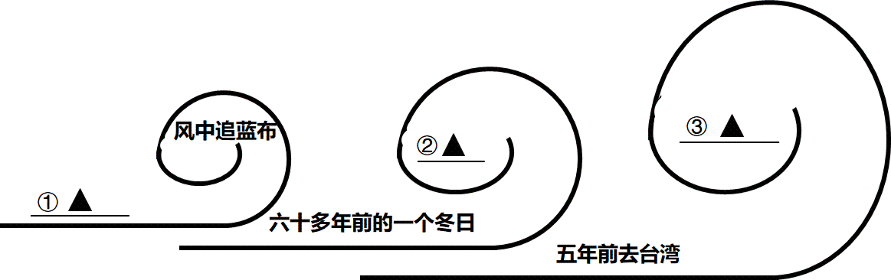
◎品“风”韵
11．本文语言明亮清丽，情意丰沛。请品味下列句子在文中的表达效果。
（1）春天，突然刮起大风。风横着吹，窗外的麦苗贴着地面，柳浪直飞，水的波纹翻滚出了声响。尽管我关了窗，仍能嗅到一丝土腥味。
（2）在坟头边躺下，黄土松软，松柏青翠，嚼着草根儿，看天上，云卷云舒，都是风在导演。
◎析“风”情
12．本文写“风”，为什么却用大量笔墨描绘外公？请结合内容分析。
◎悟“风”度
13．“帖”字有以下几种常见的义项，你觉得文题《大风帖》中的“帖”字应该选择哪个义项？请结合全文内容阐述理由。
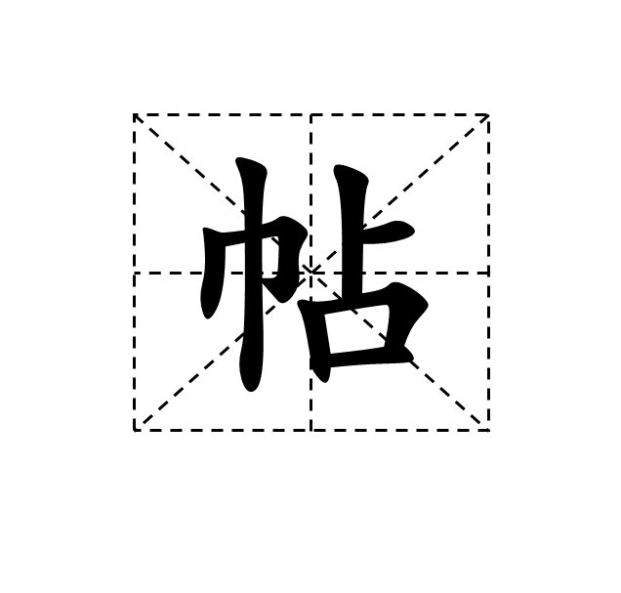 | ①【tiē】妥当；稳当：妥～。  ②【tiě】写着字的小纸片：字～儿（便条）。  ③【tiè】临摹用的样本：临～。
选择 ，理由：
14．作家李丹崖曾说：这个世界上，每个季节都不缺少大风天，就像这个世界上，总有大风一样性格的人存在。根据你的阅读积累，为下列名著人物选择一句最符合其个性的句子。
①祥子（《骆驼祥子》）( )②尼摩（《海底两万里》）( )③孙少平（《平凡的世界》）( )
A．我是风，自由的风。 B．风中跌倒不为风。 C．心随往事顺水流，人随风去不敢求。

八、文言文阅读
阅读古诗文，完成下面小题。
材料一
（一）
梁国杨氏子九岁，甚聪慧。孔君平诣其父，父不在，乃呼儿出，为设果。果有杨梅，孔指以示儿曰：“此是君家果。”儿应声答曰：“未闻孔雀是夫子家禽。”
（二）
张天锡为凉州刺史，称制西隅。既为苻坚^{①}所禽，用为待中。后于寿阳^{②}俱败，至都，为孝武所器。每入言论，无不竟日。颇有嫉己者，于坐问张：“北方何物可贵？”张曰：“桑椹甘香，鸱鹗^{③}革响；淳酪^{④}养性，人无嫉心。”
（《世说新语•____》
【注】：①苻坚：“十六国”时前秦国君，公元357-385年在位。②寿阳：今安徽寿州。③鸱鹗（chī xiāo）：猫头鹰。④淳酪：醇厚的奶骼。
材料二
戏答陶怡云馈鸭
赐鸭一只，签标“雏”字，老夫（ ）然，取鸭谛^{①}观，其哀葸龙钟^{②}之状，乃与老夫年纪相似，烹而食之，恐不能借西王母之金牙铁齿，俾^{③}喉中作锯木声。畜而养之，又苦无吕洞宾丹药，使此鸭返老还童，为唤奈何？若云真个“雏”也，则少年老成与足下相似，仆只好以宾礼相加，不敢以食物相待也。昔公父文公宴路堵父，置鳖焉小，堵父不悦辞曰：“将待鳖长而后食之。”仆仿路塔之意，奉壁^{④}足下，将使此鸭投胎再生，而后食之何如？
（清•袁枚《随园尺牍》）
【注】：①谛（dì）：仔细观看。②哀葸（xǐ）龙钟：可怜胆怯，年老衰弱之状。③俾：使。④奉璧：意为奉还，用战国时赵国蔺相如完毕归照的典故。
15．参考表格提示的方法，解释文中加点的词。
文言词句 | 方法 | 词义
（1）孔君诣其父 | 课内迁移：诣太守
（2）为苻坚所禽 | 同音通假推测
（3）以宾礼相加 | 语境推测
（4）仿路堵之意 | 组词法

16．材料一选自《世说新语》，你觉得最有可能出自哪个篇章（ ）
A．德行 B．言语 C．文学 D．方正
17．阅读材料二，在（ ）处选择填入一个表感情色彩的词，并联系文章内容说明选择理由。
A念 B欣
我选( )，理由：
18．古人交往善于应对，充满智慧。请结合两则材料和知识卡片分析古人交往时采用的应对技巧及其表达效果。
知识卡片
应对技巧：自嘲、归谬、争锋相对、转换话题、偷换概念等。

九、作文
19．阅读下面文字，按要求写一篇文章。
近日，石楠花凭借自己独特的气味霸榜了各大社交平台热搜。#石楠花又腥又臭为何还要大面积种#等话题引发热议。
网友纷纷留言：
这个太臭了，带着口罩都能闻到这个臭味，闻着整个人头疼，恶心。
鼻子吸选去痒痒的，害的我鼻炎犯了，难受死了！
普爵这种花，花期只有10-15天，忍一忍就过去了！
石楠花，柳絮，滚出中国！
……
诸暨的石楠花数量多，种植面积广，几乎遍地都是。诸暨市园林管理中心的工作人员解释：石楠是园林常用植物，早春有红叶白花，夏季常绿，秋季有红色果实，四季都具观赏性。它能吸附有毒有害气体，降尘环保，且有隔音功能。石楠花除了“臭”几乎没有别的缺点，甚至无可替代。
选自《我姓石，我向全诸暨道歉！》（《诸暨西施眼》2023.04.13）
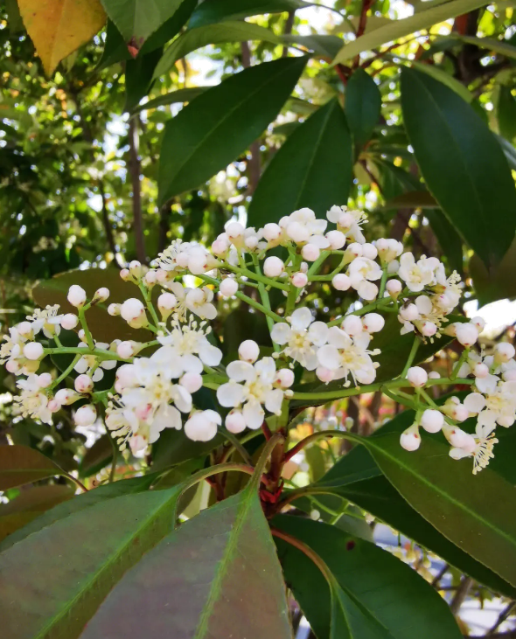
任务一：以新闻内容为素材，结合生活体验，发挥联想和想象，写一篇记叙性文章。可用树的视角，也可用网友等人的视角，亦可用其它视角。
任务二：联系实际，结合生活体验，向园林管理中心的工作人员写一篇“如何妥善解决此类问题”的建议性文章。
任务三：石楠花的境遇引发了你怎样的联想与思考？生活中有类似的现象吗？你如何看待？把你的联想与思考写成一篇议论性文章。
要求：（1）任选其一写作；（2）题目自拟；（3）不少于600字；（4）不出现透露作者身份的信息。

以上内容仅为本文档的试下载部分，为可阅读页数的一半内容。如要下载或阅读全文，请访问：https://d.book118.com/386123112104010034

